**Οι Μεταβατικοί Χρόνοι**

Από το 1100 έως το 950 π.Χ. η Ελλάδα βρίσκεται σε κρίση και παρατηρείται:

α. Δραστική Μείωση του Πληθυσμού

β. Η οικονομία περιορίζεται στη γεωργία, κτηνοτροφία και έχει καθαρά οικιακή μορφή

γ. Η Κεντρική Εξουσία εξαφανίζεται

δ. Η οργάνωση στηρίζεται στο χωριό, την οικογένεια

=> Ωστόσο, από τα μέσα του 10ου αιώνα παρατηρείται τεχνολογική, δημογραφική, πνευματική αναγέννηση.

Κινήσεις Ελληνικών Φύλων στον Ελλαδικό Χώρο:

Γενικά, σταθεροποιούνται σε διάφορες περιοχές και αποκτούν μόνιμα χαρακτηριστικά (σημαντικός ο γεωγραφικός παράγοντας).

Οι Δωριείς πραγματοποίησαν κάθοδο από την Πίνδο και εγκατάσταση στη Στερεά Ελλάδα και την Πελοπόννησο. Αργότερα, εγκαταστάθηκαν στις Κυκλάδες, στην Κρήτη

Οι Θεσσαλοί , που ζούσαν και αυτοί στην περιοχή της Πίνδου,μετακινήθηκαν στη Θεσσαλία.

Οι Βοιωτοί, που έμεναν στη Θεσσαλία, έφυγαν προς τη σημερινή Βοιωτία.

Οι Αιολείς μετανάστευσαν στη Λέσβο και τη Μ. Ασία.

Οι Ίωνες καταφεύγουν στην Αττική , στην Εύβοια και στις Κυκλάδες.

Α΄ Ελληνικός Αποικισμός => η μετανάστευση των Ελλήνων προς τα νησιά του Αιγαίου και τα παράλια της Μ. Ασίας.

Αιτίες:

Τα προβλήματα που δημιουργήθηκαν μετά τις μετακινήσεις των πληθυσμών (12ος αιώνας).

Στενότητα χώρου => οικονομικός μαρασμός

Ανασφάλεια

Έτσι, κατά τον 10ο αιώνα η μετανάστευση έλαβε τη μορφή ευρύτατου αποικισμού.

Εγκατάσταση:

Αιολείς: Λέσβος, Τένεδος, Μ. Ασία (από την Τρωάδα μέχρι τον κόλπο της Σμύρνης).

Ίωνες: (από την Αττική, Εύβοια, Πελοπόννησο) σε Χίο, Σάμο, κεντρικά παράλια Μ. Ασίας.

Δωριείς:Ρόδο, Κώ, νότια Μ. Ασία (ίδρυση δωρικής Εξαπόλεως).

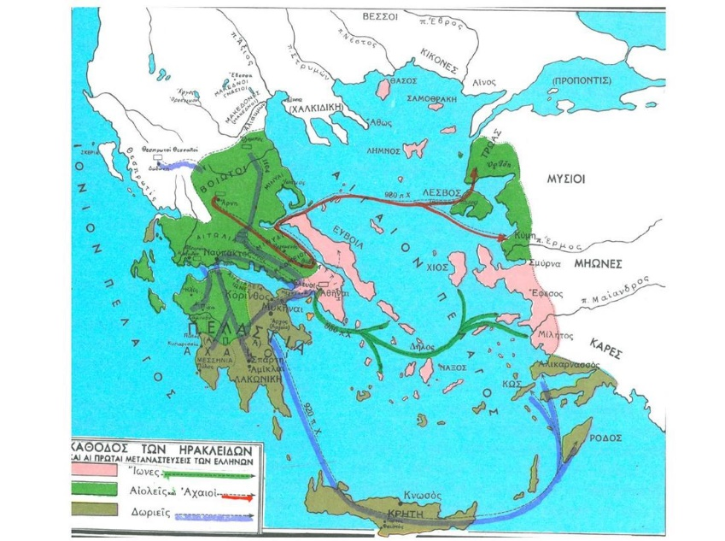

Αρχικά οι κάτοικοι, ασχολούνται με τη γεωργία.

Όμως, σύντομα αναπτύσσουν το εμπόριο (οι πόλεις μετατρέπονται σε εμπορικά κέντρα).

Πολιτισμική Άνθιση: Κατά τη «γεωμετρική εποχή» (10ος, 9ος, 8ος αιώνας) οι άνθρωποι ενδιαφέρονται για το παρελθόν τους. Έτσι, αναπτύσσονται τα έπη.

Ομηρικά Έπη:

Δημιουργήθηκαν στο πέρασμα από τον 9ο στον 8ο αιώνα και στηρίζονται στην προφορική παράδοση. Αναφέρονται στον Τρωικό Πόλεμο, στην εποχή των ηρώων και των βασιλέων. Ωστόσο, σε ότι αφορά τον τρόπο άσκησης εξουσίας, τα έπη δεν φαίνεται να σχετίζονται με τον μυκηναϊκό πολιτισμό αλλά με την εποχή του Ομήρου γιατί α) ο βασιλιάς δεν ονομάζεται άναξ β) το πολιτικό σύστημα δεν είναι γραφειοκρατικό.

**Πολιτισμική Αναγέννηση**

Γραφή:

Με την πτώση του Μυκηναϊκού Πολιτισμού, η Γραμμική Β΄ εξαφανίζεται (8ος αιώνας π.Χ.).

Εμφανίζεται μια νέα γραφή, που προέρχεται από το φοινικικό αλφάβητο.

Ωστόσο, το φοινικικό αλφάβητο αποτελείται μόνο από σύμφωνα, γιατί στις σημιτικές γλώσσες, η βάση της συλλαβής προέρχεται από σύμφωνα. Όμως, στις ινδοευρωπαϊκές τα φωνήεντα είναι απαραίτητα. Έτσι, κάποια από τα σύμφωνα του φοινικικού αλφαβήτου μετατράπηκαν σε φωνήεντα.

​Σημαντική πρόοδος:

​​Για πρώτη φορά οι ήχοι αποδίδονται με φωνήεντα και σύμφωνα και έτσι, η γραφή απλοποιήθηκε και κατά συνέπεια μπόρεσε να γίνει κτήμα περισσότερων ανθρώπων. Με αυτό τον τρόπο, περισσότεροι άνθρωποι μπορούσαν να γράφουν και να διαβάζουν και κατά συνέπεια να συμμετέχουν στον πολιτισμό.

Γεωμετρική Τέχνη:

Η τέχνη που δημιουργήθηκε από τον 11ο έως τον 8ο αιώνα π.Χ. και πήρε το όνομά της από τα γεωμετρικά κοσμήματα και τα πήλινα αγγεία.

Γεωμετρικές είναι και οι μορφές των ανθρώπων και των ζώων (είτε ζωγραφισμένες, είτε ειδώλια).

Ήδη από την Μυκηναϊκή Εποχή υπάρχουν κυματιστές γραμμές και σπείρες πάνω στα αγγεία.

Σταδιακά, μετατρέπονται σε ομόκεντρους κύκλους με τη βοήθεια του διαβήτη, ενώ τρίγωνα, μαίανδροι, ρόμβοι απλώνονται σε όλη την επιφάνεια των αγγείων.

Αργότερα, πάνω στα αγγεία εμφανίζονται παραστάσεις σχετικές με το θάνατο, οι οποίες μαζί με τα κοσμήματα διακοσμούν τεράστια αγγεία που είναι σήματα τάφων.

Προς το τέλος της εποχής εμφανίζονται μυθολογικά θέματα. ​